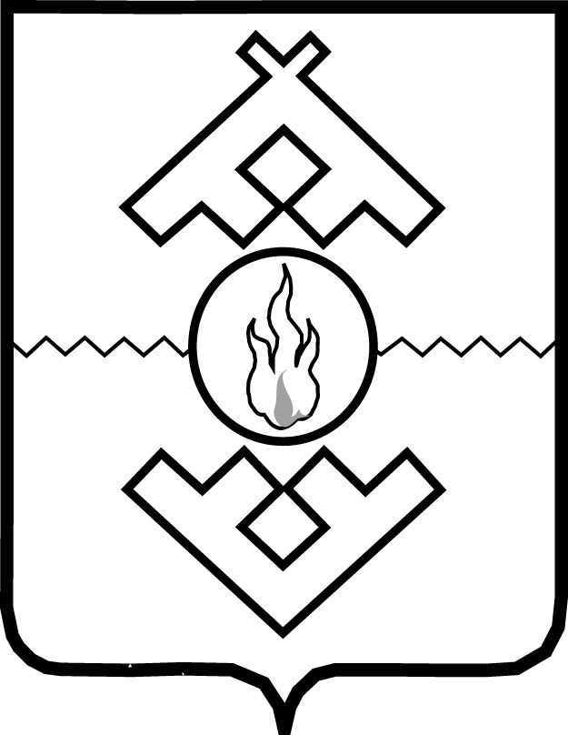

Губернатор Ненецкого автономного округа

РАСПОРЯЖЕНИЕ

от 2020 г. № -рг
г. Нарьян-Мар

Об утверждении структуры
Департамента внутреннего контроля и надзора
Ненецкого автономного округа

В соответствии постановлением Администрации Ненецкого автономного округа от 28.11.2014 № 462-п «Об упорядочении структуры органов исполнительной власти Ненецкого автономного округа, а также численности государственных гражданских служащих и работников данных органов», постановлением Администрации Ненецкого автономного округа
от 12.03.2020 № 45-п «О реорганизации исполнительных органов государственной власти Ненецкого автономного округа»:
1. Утвердить структуру Департамента внутреннего контроля и надзора Ненецкого автономного округа согласно Приложению.
2. Настоящее распоряжение вступает в силу с 1 июля 2020 года.

Временно исполняющий
обязанности губернатора
Ненецкого автономного округа Ю.В. Бездудный
Приложение
к распоряжению губернатора
Ненецкого автономного округа
от № -п
«Об утверждении структуры
Департамента внутреннего контроля и надзора Ненецкого автономного округа»

Структура Департамента внутреннего контроля и надзора
Ненецкого автономного округа

1. Руководитель Департамента внутреннего контроля и надзора Ненецкого автономного округа, заместитель руководителя Департамента внутреннего контроля и надзора Ненецкого автономного округа – начальник контрольного управления Ненецкого автономного округа, заместитель руководителя Департамента внутреннего контроля и надзора Ненецкого автономного округа – начальник управления государственного строительного и жилищного надзора Ненецкого автономного округа, председатель комитета государственного надзора за техническим состоянием самоходных машин и других видов техники Ненецкого автономного округа, председатель комитета охраны объектов культурного наследия Ненецкого автономного округа, председатель комитета по ветеринарии Ненецкого автономного округа.
2. Руководитель Департамента внутреннего контроля и надзора Ненецкого автономного округа организует и контролирует деятельность:
1) заместителя руководителя Департамента внутреннего контроля и надзора Ненецкого автономного округа – начальника контрольного управления Ненецкого автономного округа;
2) заместителя руководителя Департамента внутреннего контроля и надзора Ненецкого автономного округа – начальника управления государственного строительного и жилищного надзора Ненецкого автономного округа;
3) комитета охраны объектов культурного наследия Ненецкого автономного округа;
4) комитета по ветеринарии Ненецкого автономного округа;
5) отдела административно-правовой работы и лицензирования;
6) сектора организационной работы.
3. Заместитель руководителя Департамента внутреннего контроля и надзора Ненецкого автономного округа – начальник контрольного управления Ненецкого автономного округа организует и контролирует деятельность контрольного управления Ненецкого автономного округа, состоящего из:
1) сектора финансового контроля и контроля в сфере закупок;
2) сектора имущественного контроля;
3) сектора анализа и контроля.
4. Заместитель руководителя Департамента внутреннего контроля и надзора Ненецкого автономного округа – начальник управления государственного строительного и жилищного надзора Ненецкого автономного округа организует и контролирует деятельность:
комитета государственного надзора за техническим состоянием самоходных машин и других видов техники Ненецкого автономного округа;
управления государственного строительного и жилищного надзора Ненецкого автономного округа, состоящего из:
1) отдела государственного жилищного надзора и лицензионного контроля;
2) отдела государственной экспертизы и государственного строительного надзора.

_______________

